Viertelkreisprofil 90° IE 24 mm QR080 IE Edelstahl glanz

Küberit Profile Systems

Eigenschaften

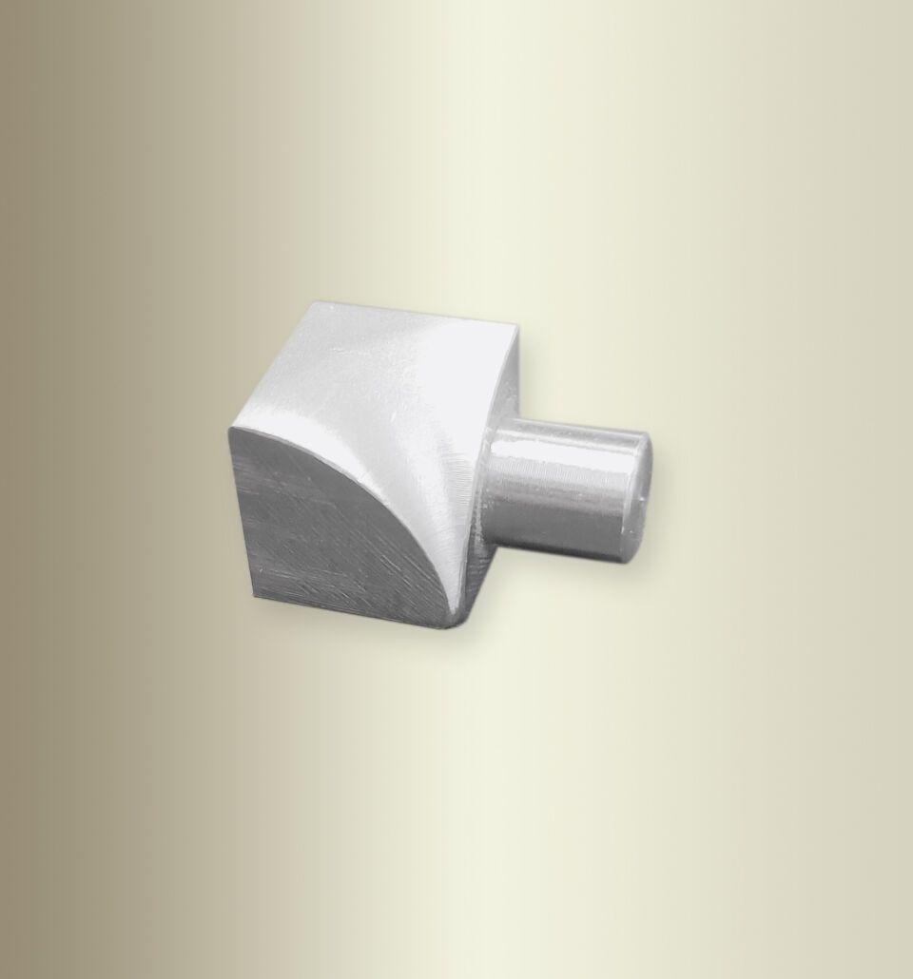

GTIN:

4019907218315

HAN:

QR08010084-IE

Farbton

silber

Oberfläche

glanz

Werkstoff

Edelstahl

Breite (mm)

9,00

Höhe (mm)

9,00

Länge (mm)

24,00

Brandverhalten

A1

Farbtonbezeichnung Hersteller

F8 glanz